### テーブル

#### 概要

テーブルは、ログプレッソ・ソナーが収集したデータおよびインデックスを格納するためのストレージ領域です。ロガーを通じてデータソースから収集されたすべてのデータは、ロガーモデルに従って正規化処理が行われ、元データと正規化ルールに基づいて生成されたデータ、インデックスがテーブルに保存されます。

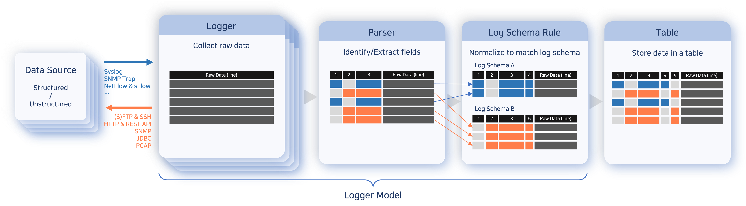

テーブルに暗号化プロファイルが指定されている場合、データは暗号化された形式で保存されます。保存されたデータは、指定された保持期間の間保持され、保持期間を超えたデータは削除されます。管理者はユーザーまたはユーザーグループにアクセス権限を付与でき、一般ユーザーアカウントは付与された権限の範囲内でテーブルにアクセスできます。

#### テーブル一覧の表示

**設定 > テーブル** でテーブル一覧を確認できます。左側にはテーブルツリーが、右側には選択したテーブルの情報が表示されます。

組織名をクリックした際に表示されるテーブル一覧には、以下の情報が含まれます。

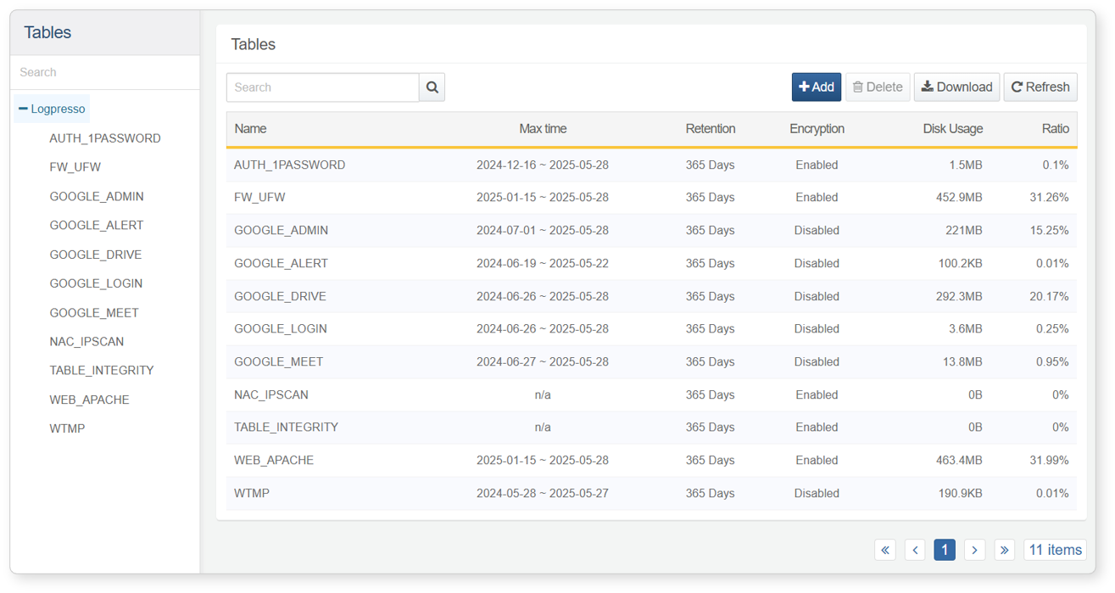

* **名前**: テーブルに割り当てられた一意の名前。
* **最大時間**: テーブルに保存されているデータの保持期間。
* **保持期間**: テーブルに記録されたデータの保持期間。記録時刻を基準に保持期間を超えたデータは削除されます。
* **暗号化**: 暗号化プロファイルが適用されているかどうか。
* **ディスク使用量**: 保存されているデータのサイズ。
* **比率**: 全テーブルの総容量に対する当該テーブルの使用容量の比率。

テーブルツリーおよびテーブル一覧の両方で検索機能が利用できます。いずれの検索もテーブル名を基準に大文字・小文字を区別せずに検索を行います。

テーブル一覧のダウンロード

テーブル一覧をローカルPCに保存するには、ツールバーの **ダウンロード** をクリックし、希望するファイル形式を選択してください。

テーブル一覧の更新

最新情報でテーブル一覧を表示するには、ツールバーの **更新** をクリックしてください。

#### テーブルの作成

テーブルの作成方法は2通りあります。

[テーブル一覧](https://docs.logpresso.comnull)から作成する方法

ロガー追加時に作成する方法

テーブル一覧から作成する場合はデータ暗号化を適用できますが、ロガー追加時に作成する場合はデータ暗号化はサポートされません。

[テーブル一覧](https://docs.logpresso.comnull)から新しいテーブルを作成するには、ツールバーの **追加** をクリックし、**テーブル追加** ダイアログでテーブルの **名前**、**暗号化プロファイル**、**保持期間** を指定して **OK** をクリックします。

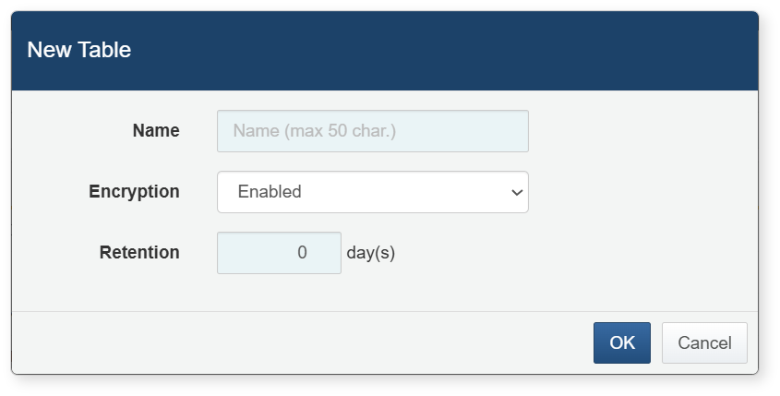

* **名前**: テーブルの一意の名前（最大50文字）。英字、数字、アンダースコア（_）のみ使用可能です。作成後は名前の変更はできません。
* **暗号化**: テーブルに保存されるデータを暗号化したい場合は、リストから暗号化プロファイルを選択します。この設定は作成後に変更できません。
* **保持期間**: テーブル内のログを保持する期間（デフォルト：0、無期限保持）。

#### テーブルデータの表示

[テーブル一覧](https://docs.logpresso.comnull)の左側テーブルツリーでテーブル名をクリックすると、テーブル情報を確認できます。

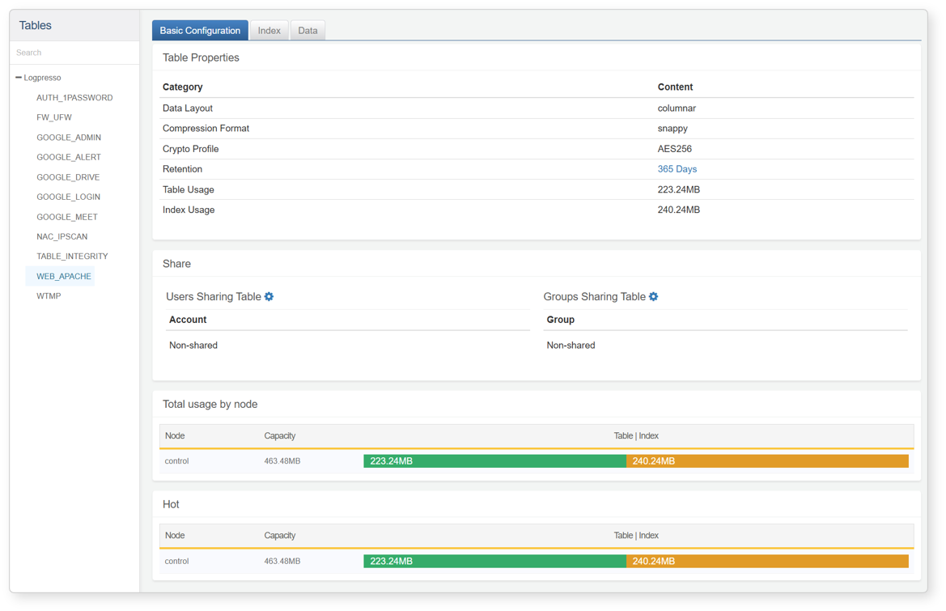

テーブルプロパティ画面は3つのタブで構成されています。

**基本設定**

テーブルプロパティ、テーブルアクセス権限、ノードごとの総使用量を表示します。

* **テーブルプロパティ** では **保持期間** を変更できます。単位は日です。
* **共有** セクションでは、**テーブルを共有するユーザー** および **テーブルを共有するグループ** を通じて、アカウントまたはアカウントグループにテーブルの読み取り権限を付与できます。
* **ノードごとの総使用量** では、ログプレッソ・ソナー クラスター内のノード単位でのテーブルおよびインデックスの容量を表示します。

**インデックス**

テーブルインデックスに関する情報を表示します。

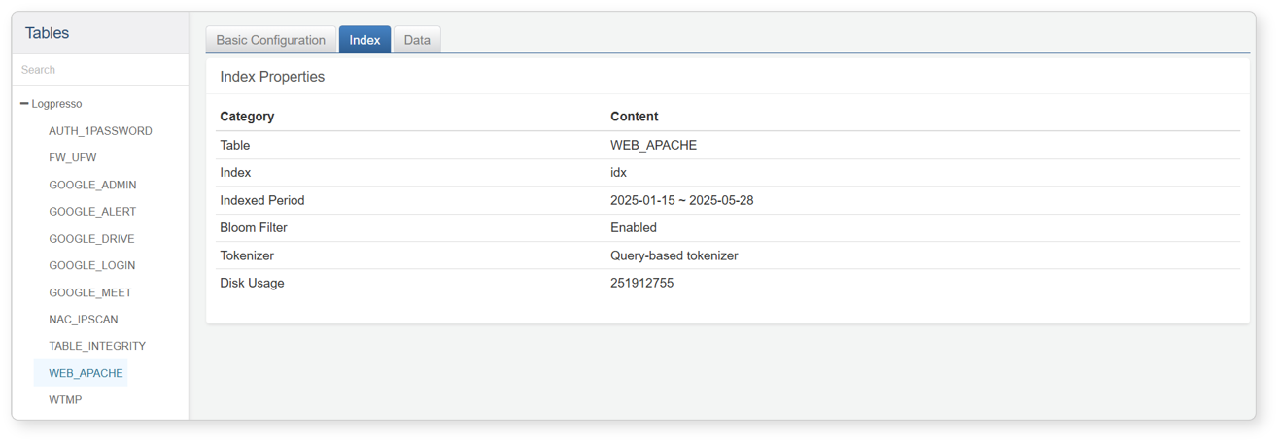

**データ**

最新10,000件のデータを表示します。

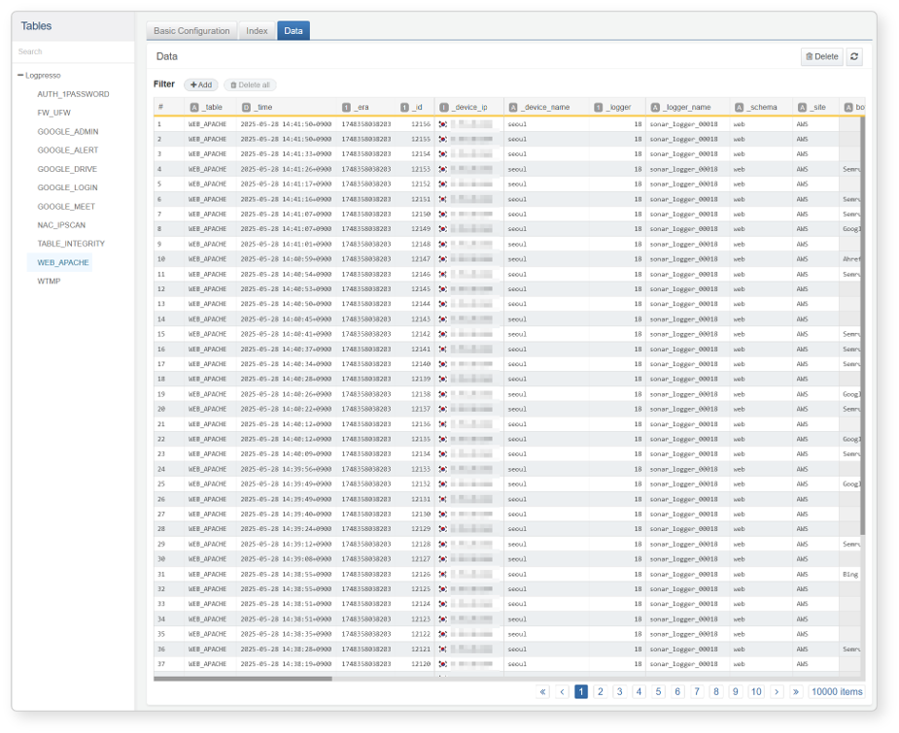

保持期間の変更

[テーブル表示](https://docs.logpresso.comnull)の **基本設定** タブで、保持期間の値をクリックすると、保持期間設定ダイアログでデータの保持期間を変更できます。

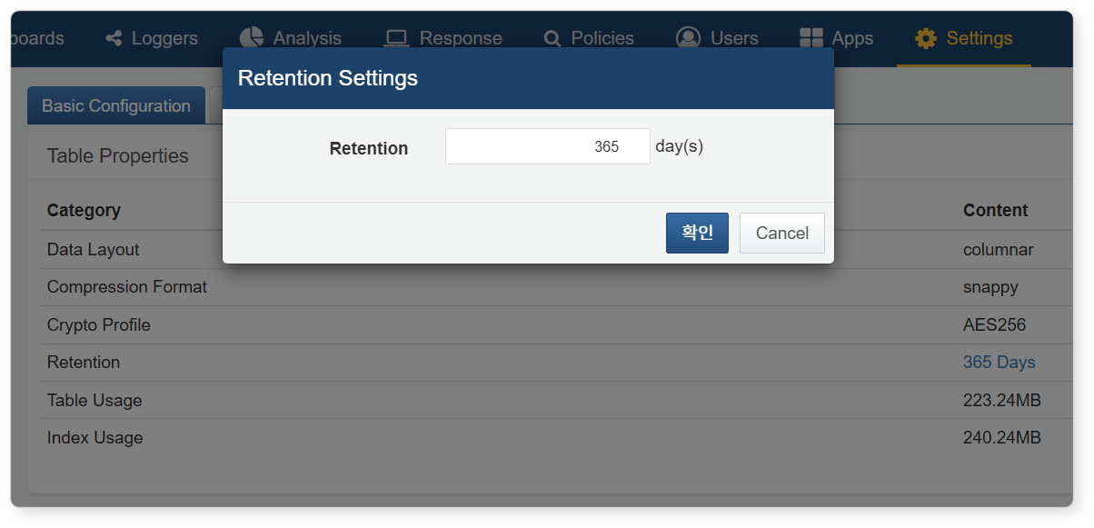

テーブルアクセス制御

[テーブル表示](https://docs.logpresso.comnull)の **基本設定** タブで、**テーブルを共有するユーザー** または **テーブルを共有するグループ** の横にある歯車ボタンをクリックし、テーブルの読み取り権限を付与するユーザーまたはユーザーグループを指定できます。

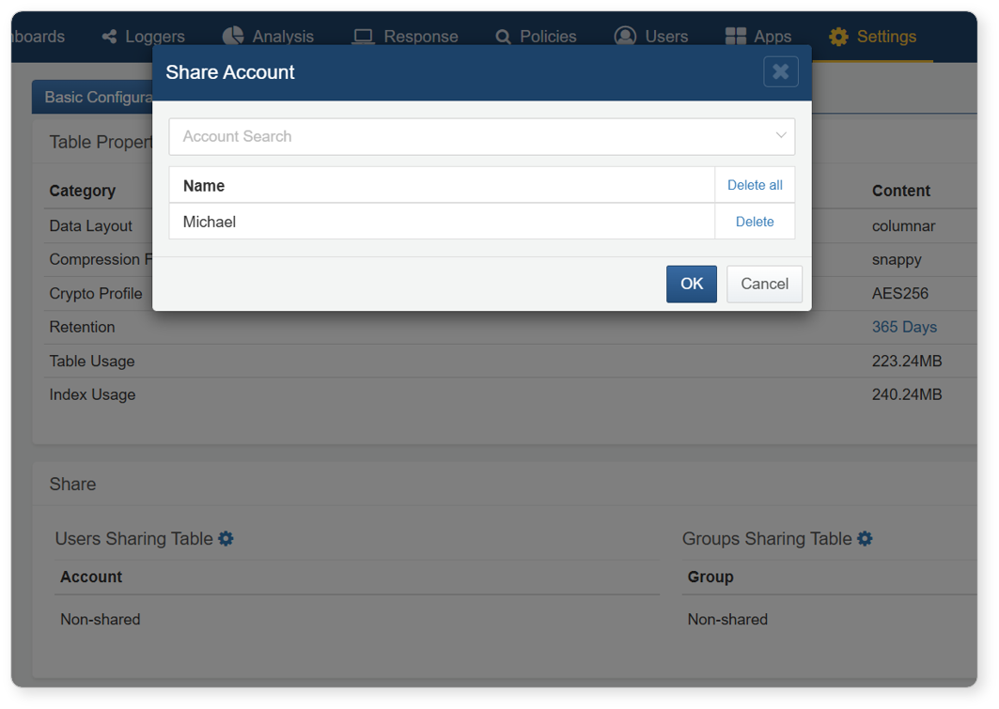

クラスター管理者および管理者はすべてのテーブルにアクセスできます。本機能は一般ユーザーアカウントへのアクセス権限付与を目的としています。

テーブルデータの削除

[テーブル表示](https://docs.logpresso.comnull)の **データ** タブで、ゴミ箱ボタンをクリックし、期間を指定してその期間のデータを削除できます。

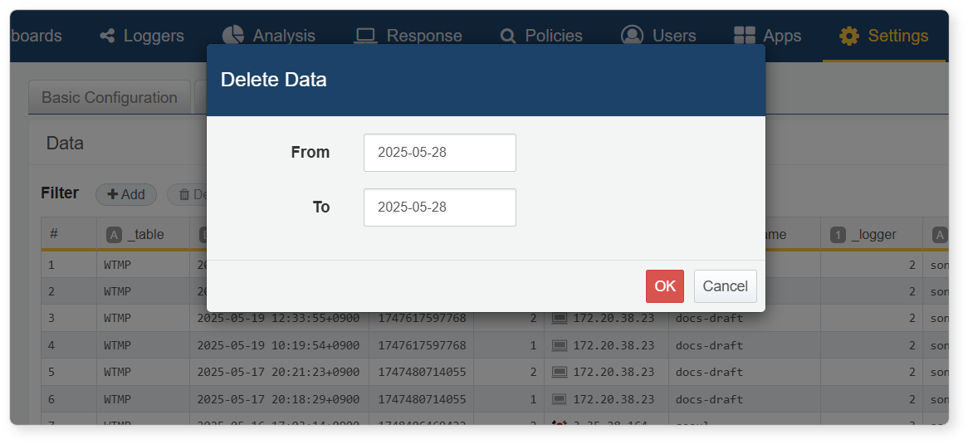

データの削除は元に戻せません。慎重に操作し、本番環境でのデータ削除は避けてください。

#### テーブルの削除

[テーブル一覧](https://docs.logpresso.comnull)から削除したいテーブルを選択し、ツールバーの **削除** をクリックします。**テーブル削除** ダイアログで **削除** をクリックすると、テーブル内のすべてのログおよびインデックスとともにテーブルが削除されます。

